UGdesk
参选类别：年度最佳数字营销平台
简介
平台开发背景：
营销科技时代，效果投放加速转变为“以用户价值为导向”的新模式。具体来看：
- 线上流量红利驱散，做好用户增长不只是要从源头挖掘更多用户，还需要对现有用户精耕细作。此外，全网流量庞杂繁多、良莠不齐，需更加重视最优用户的筛选。
- 广告主业务需求逐渐从关注前端获客转向挖掘用户生命周期全链路价值，打造全维精细化运营。
- 效果投放量级不断提升，在创意和投放管理各个环节都需要引入智能化工具，提升人效。
开发时间及现状：
- 2019年4月中旬启动，5月9日第一代产品正式上线。
- 截止到2020年底，UGdesk已完成与多家头部媒体进行首批RTA对接，打造了多场景、跨媒体的AI智投工具，并实现了智能化运营，可满足客户的定制化需求。
核心目标：
- 基于对用户价值的判断，以多方数据建模和创意内容优化提升投放效果，帮助客户在用户生命周期全链路发掘增长价值。
- 帮助客户实现高效用户增长的专业营销服务品牌，致力于成为客户首选的用户增长合作伙伴。
使用群体：以数据驱动增长的企业客户、互联网各细分行业头部客户为主，还包括有数字化转型需求的传统企业客户及其相关需求部门，如用户增长团队、商业增长团队、效果投放团队、数字营销部门。
使用说明
服务架构：
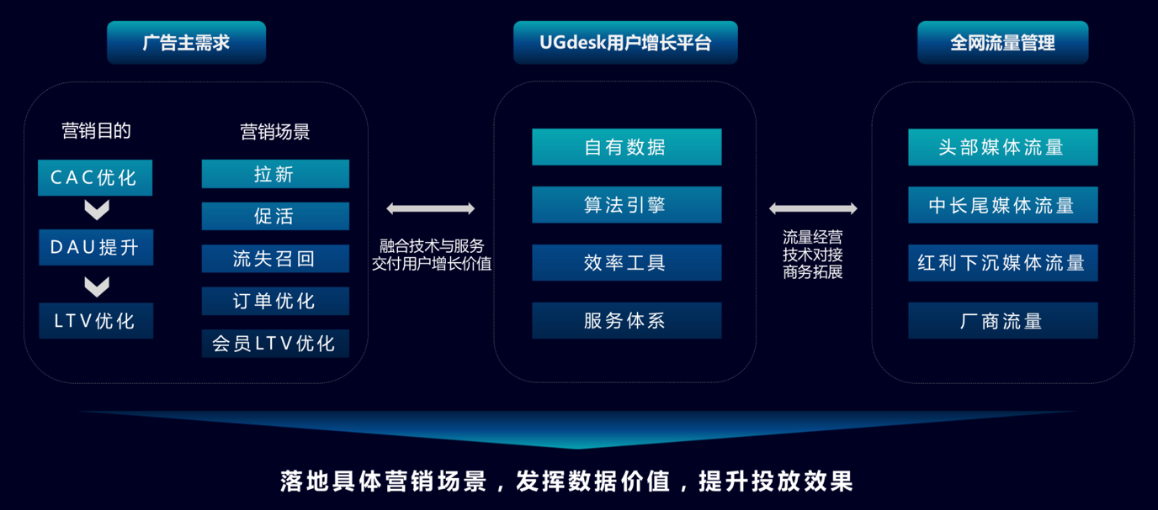
应用范围：人群管理、流量管理、创意资产管理、智能素材工具、效能工具、监控管理。
使用原理：
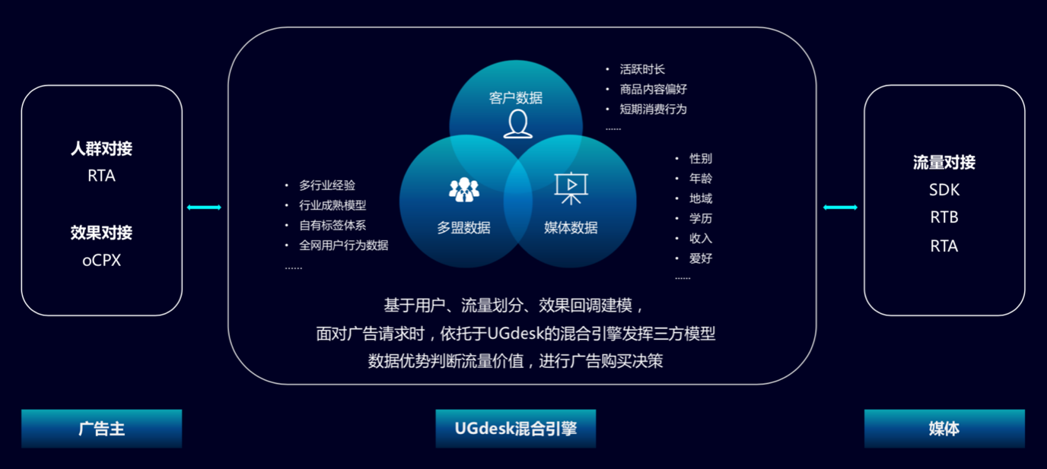
应用范围
- 人群管理：广告主、媒体、平台自有数据等多维度数据对接。实时精准识别目标人群，帮助客户实现用户分层运营管理。
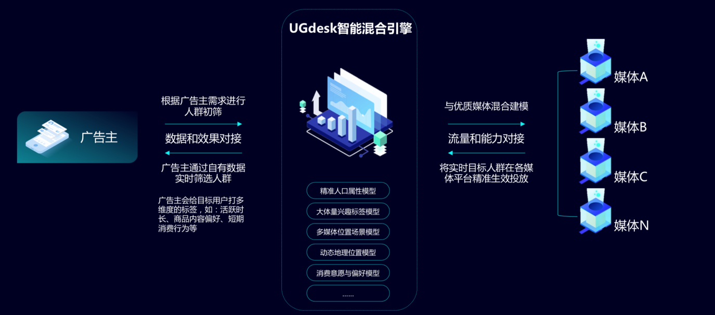
- 流量管理：平台接入流量资源丰富，头部、中部、长尾媒体均已覆盖，并实现与多家头部媒体首批进行RTA对接，确保目标人群有效触达。
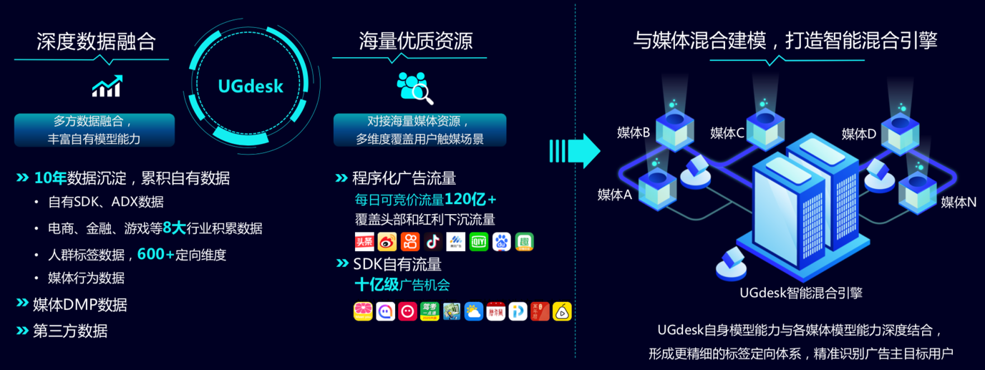
- 智能素材工具+创意资产管理：运用智能创意工具，持续生产优质内容。
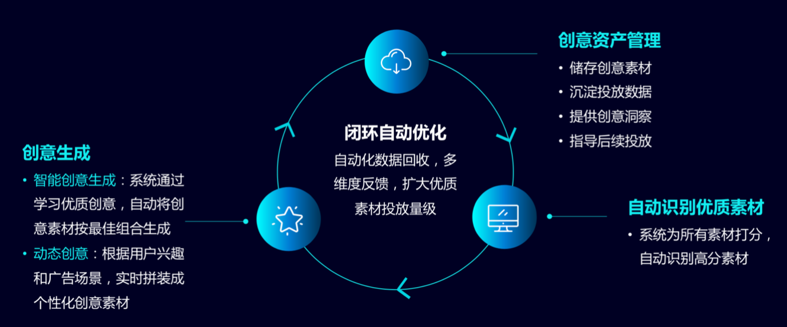
- 效能工具：
  - 通过AI智投，实现多账户、大体量人群自动管理：单优化师带户能力提升4倍，人群实时更新。
  - 通过智能运营，实现多个媒体平台不同规格素材批量上传：
    - 创意管理：设计师每日素材批量上传3000+， 包括且不限于视频、图片。
    - 批量创编：100+优化师每日协同高效办公，日均创建任务1000+，每日新建计划3000-5000，带户量提升60%。
    - 素材支持：支持超过100种素材规格，满足巨量引擎、腾讯广告、快手等多平台的各类素材规格要求。
- 监控管理：
  - 自定义设置监控指标：出价、人群定向、预算设置、链接、成本、消耗、余额等多维度自定义指标，减少失误操作，提升运营可靠性和人效。
应用实例
案例名称：某头部电商品牌案例：打造数据与技术驱动的用户增长新模式
营销挑战1：电商节点促活
- 营销策略：充分发挥UGdesk平台能力，支撑保障客户高峰获客需求，通过数据管道升级、全网流量一站式触达、智能化创意工具和自动化效率工具，帮助客户解决数据体量大、流量要求高、创意需求多、工作负荷重的四大难题。
- 具体执行：
  - RTA实时数据对接，提升数据传输效率，实时运用于业务决策；
  - 一站式触达，数据能力赋能全网流量；
  - 智能产出海量多品类素材，实现创意闭环自动优化。大促期间，创意素材日产量4000+，覆盖多种电商品类和营销场景；
  - 自动化工具提升优化师带户效率，赢得电商大促流量争夺战。
- 营销效果：超预期完成大促期间冲量目标，全年消耗1亿+，单日唤醒用户峰值千万+。
营销挑战2：国民级APP持续拉新
- 营销策略：有效结合客户、媒体及多盟的多方数据，进行更加精细化的流量筛选，多方联合建模打造智能混合引擎，锁定更多高价值人群，有效提升新用户量级与质量。
- 具体执行：
  - 结合精细化的标签定向体系，根据广告主需求进行人群初筛；
  - 广告主根据自有数据，对流量进行实时价值判定，圈选高质量用户，实时反馈；
  - UGdesk自身模型能力与各媒体模型能力及广告主模型能力深度结合并联合建模，三方数据共同筛选更多优质流量；
  - 数据回传优化，广告主反馈高质量用户，UGdesk智能混合引擎自动学习优化，拓展更多优质用户。
- 营销效果：单日拉新用户峰值达百万级。

